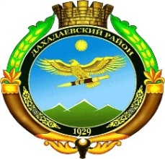

**РЕСПУБЛИКА ДАГЕСТАН**

**МБОУ «Уркарахская начальная школа – детский сад имени Рамазанова Р.С.» МО «ДАХАДАЕВСКИЙ РАЙОН»**

368570, Республика Дагестан, Дахадаевский район, с. Уркарах, тел.: 89051552246. E-mail: [alisultan1254@mail.ru](mailto:alisultan1254@mail.ru)

**Приказ**

**22.10.2021 г. № _____**

**«О создании условий для соблюдения личной гигиены»**

В целях предупреждения распространения коронавирусной инфекции (COVID-19), на основании Санитарно-эпидемиологических правил СП 3.1/2,4 35 «Санитарно – эпидемиологические требования к устройству, содержанию и организации работы образовательных организаций и других объектов социальной инфракструктуры для детей в условия распространения новой коронавирусной инфекции (COVID-19)»

**ПРИКАЗЫВАЮ:**

1. Обеспечить условия для гигиенической обработки рук с применением кожных антисептиков при входе в школу, в помещениях для приема пищи, в туалетных комнатах.
2. Завхозу школы Габибуллаеву Н.М. обеспечить постоянное наличие мыла, а также кожных антисептиков для обработки рук и своевременную их выдачу.
3. Создание условий для соблюдения правил личной гигиены (наличие мыла и одноразовых полотенец в умывальниках, туалетных комнатах).

4. Контроль за исполнением приказа оставляю за собой.

Директор

МБОУ УНШДС /Магомедов А.Г../